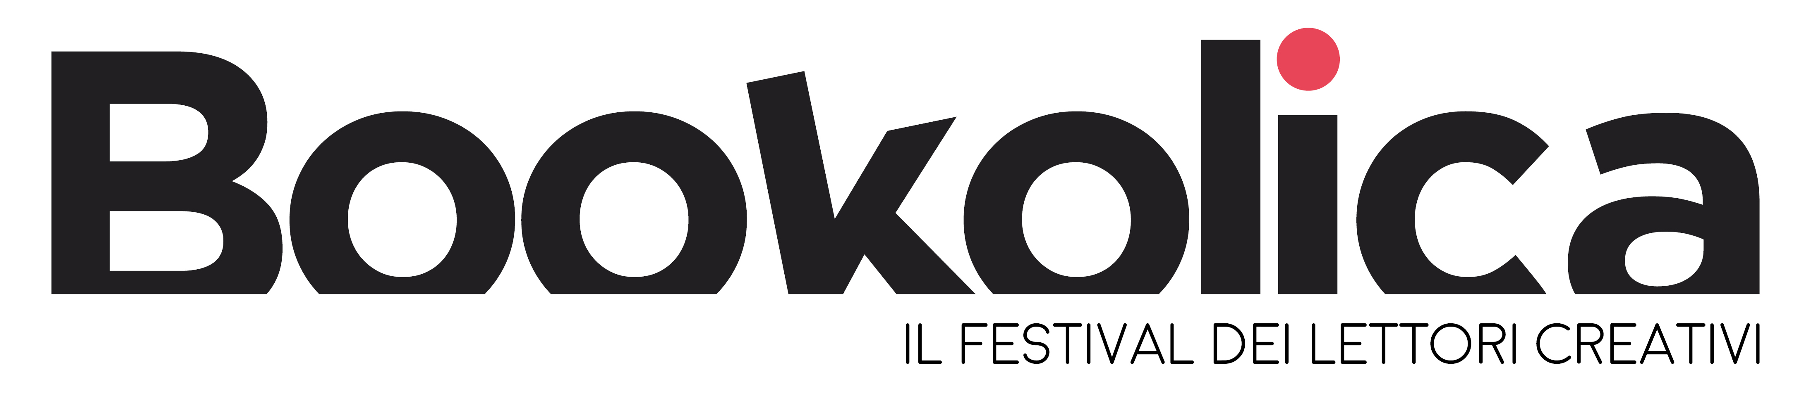

COMUNICATO STAMPA

BOOKOLICA
Il festival dei lettori creativi annuncia la seconda edizione

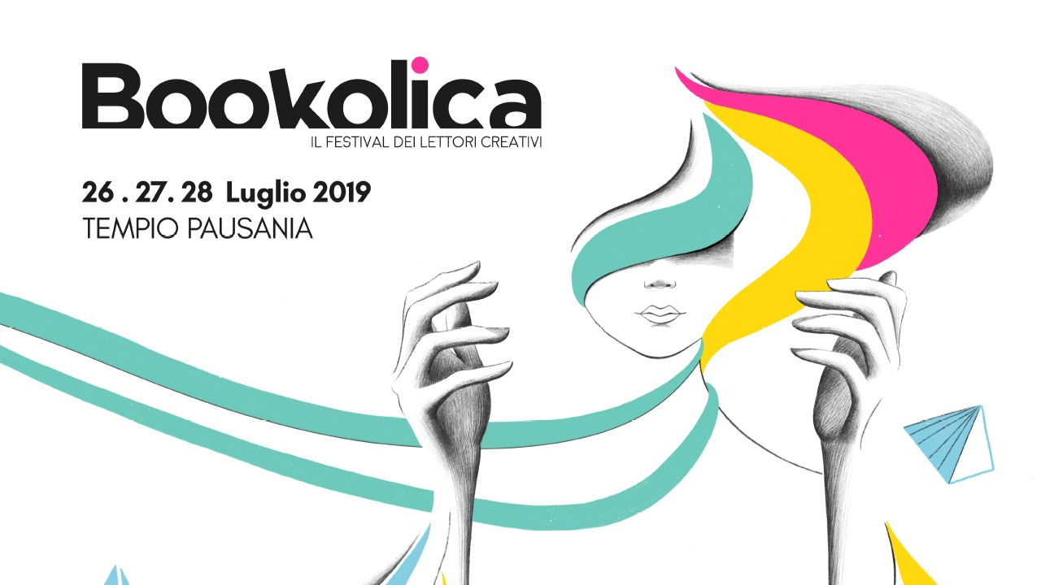

Tre giorni di presentazioni con gli autori, anteprime editoriali, conversazioni tra letteratura e arti visive, cinema d’autore, reading concerto, performance poetiche e laboratori

dal 26 al 28 luglio 2019
Tempio Pausania, Sardegna

Dopo l’esordio della prima edizione, Bookolica, il festival dei lettori creativi torna nella cornice dell’Alta Gallura in Sardegna per una seconda edizione tutta da scoprire.
Nel weekend dal 26 al 28 luglio 2019 Bookolica animerà le strade dei comuni di Tempio Pausania e Bortigiadas con una tre giorni dedicata alla letteratura e alle arti visive alla presenza di ospiti di portata nazionale e internazionale. L’evento sarà il punto di incontro per un pubblico ampio e variegato che avrà l’opportunità di partecipare a un ricco calendario di eventi dove la “cultura del libro” ne farà da protagonista in tutte le sue molteplici sfaccettature. Appuntamenti ed incontri che animeranno suggestive locations in uno scambio virtuoso di saperi e cultura.

Anche per l’edizione 2019 il file rouge del festival è il dialogo tra parola e immagine nonché tra la letteratura e le arti visive e performative. La letteratura diventa luogo di convergenza e propulsione degli altri linguaggi creativi per generare - attraverso le parole - immagini e immaginario, visioni e visionarietà: una contaminazione di segni e codici diversi che vuole essere il tratto distintivo della manifestazione.

Bookolica si pone l'obiettivo di accentuare la centralità del lettore e della comunità locale nel proprio contesto ambientale, riscoprendo i luoghi come libri interattivi da sfogliare, ri-leggere e nei quali sentirsi protagonisti consapevoli. Il festival si fa promotore attivo dell’importanza della lettura, intesa come piacere individuale e bene comune, essenziale per la crescita culturale, per lo sviluppo della conoscenza e della personalità e per la costruzione di “lettori forti”, maturi, consapevoli e liberi. Un particolare sguardo sarà poi rivolto all’editoria digitale, un mercato in continua crescita in Italia, che offre un approccio sempre più interattivo e integrato e apre nuovi scenari per il futuro.

Bookolica è organizzato dall'Associazione Culturale Bottega No-Made, finanziato dalla Regione Sardegna con il sostegno dei Comuni di Tempio Pausania, Bortigiadas e Torralba e in collaborazione con Fondazione Sardegna Film Commission, Museo Nivola e Nuraghe Santu Antine. Media Partners L'Aeroporto Olbia Costa Smeralda e Tiscali.

I PROTAGONISTI DELLA SECONDA EDIZIONE

Tra i numerosi ospiti, lo scrittore di culto Antonio Moresco e l’altrettanto leggendario illustratore, fumettista e regista Lorenzo Mattotti.

Antonio Moresco, considerato uno dei maggiori scrittori viventi italiani, presenterà la sua ultima fatica, Il Grido (Sem 2018), e Lo sbrego (nuova edizione Sem 2019), il libro dove riporta in vita gli scrittori che hanno segnato in profondità la sua esistenza. Moresco sarà inoltre protagonista dell’evento conclusivo del festival con un concerto, assieme al musicista e compositore Fabio Zuffanti, anteprima del loro disco in uscita in autunno Camminare da solo di notte (AMS Records).

Lorenzo Mattotti incontrerà il pubblico per parlare delle nuove edizioni Logos dei suoi libri L’uomo alla finestra (2018) e Lettere da un tempo lontano (2019).

Saranno presenti inoltre, tra i nomi già confermati, lo scrittore e cineasta Jonny Costantino che presenterà le prime edizioni italiane (pubblicate dall’editore Lamantica) di due libri del mitico scrittore svizzero Blaise Cendrars, l’attrice e doppiatrice Michela Atzeni, il poeta e performer Domenico Brancale, il regista e scrittore Luca Ferri, il filosofo e critico cinematografico Francesco Cattaneo, il narratore e sceneggiatore Andrea Appetito e molti altri.

GLI EVENTI COLLATERALI

Dopo un’anteprima nazionale a Bologna nel mese di giugno e alcuni eventi cominciati a marzo al Teatro Massimo di Cagliari in collaborazione con SardegnaTeatro, Bookolica regalerà al pubblico due eventi collaterali “spin-off” al termine del festival.
Il 30 luglio 2019 al Museo Nivola di Orani sarà proiettato il corto/documentario Le Corbusier in Calabria di Jonny Costantino e Fabio Badolato (BaCo Productions) sonorizzato dal vivo dal chitarrista e compositore Gionata Mirai.
Nella giornata del 4 agosto Bookolica si sposta a Torralba per un evento speciale: la sonorizzazione dal vivo del nuraghe Santu Antine e la mostra collettiva a cielo aperto allestita da Squadro, galleria d’arte di Bologna; nella stessa giornata sarà organizzato un laboratorio di illustrazione per bambini.

INFORMAZIONI UTILI

TITOLO: Bookolica. Il festival dei Lettori Creativi
QUANDO: 26-27-28 luglio 2019 - 30 luglio e 4 agosto 2019
DOVE: Tempio Pausania, Bortigiadas (varie sedi) - Orani e Torralba

L'ACCESSO A TUTTE LE INIZIATIVE È GRATUITO

Organizzato da: Bottega No-Made

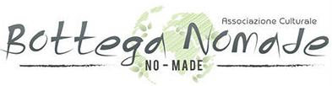

Finanziato da: Regione Sardegna

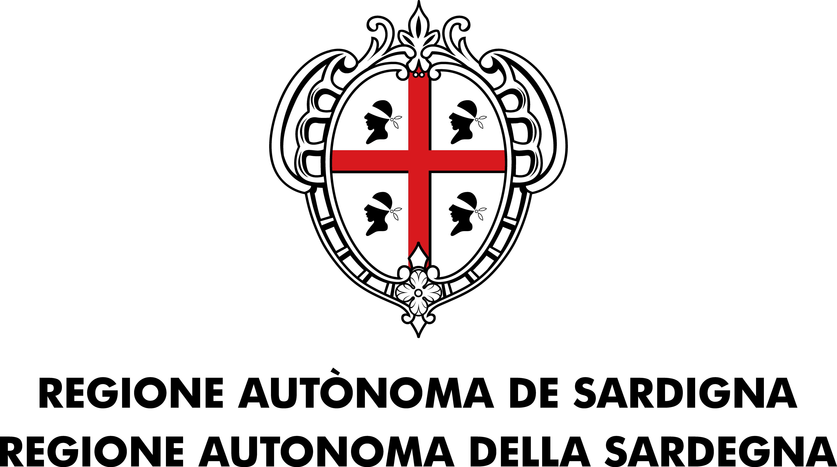

Con il sostegno di:

Comune di Tempio Pausania

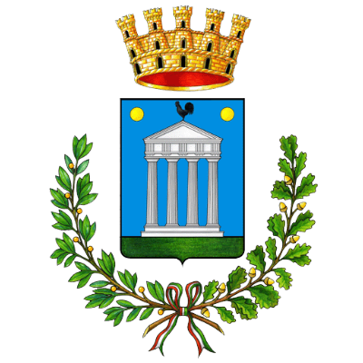

Comune di Bortigiadas

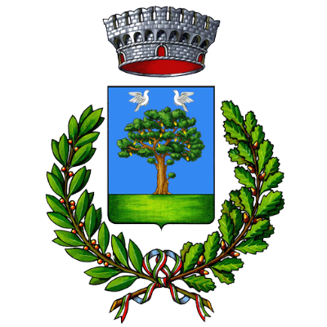

Comune di Torralba

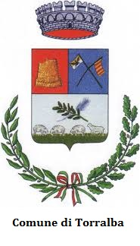

In collaborazione con:

Fondazione Sardegna Film Commission

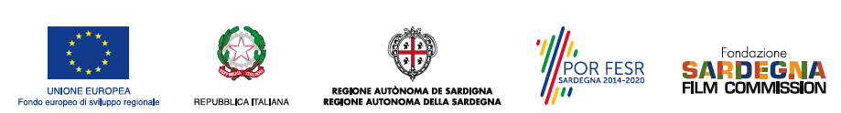

Museo Nivola

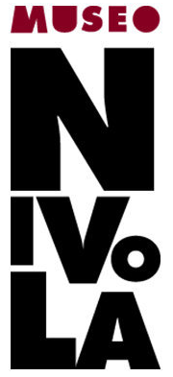

Nuraghe Santu Antine

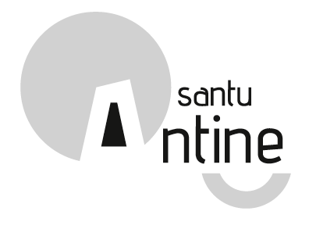

Mediapartners:

Aereoporto Olbia Costa Smeralda

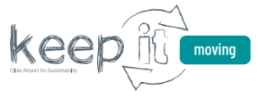

Tiscali

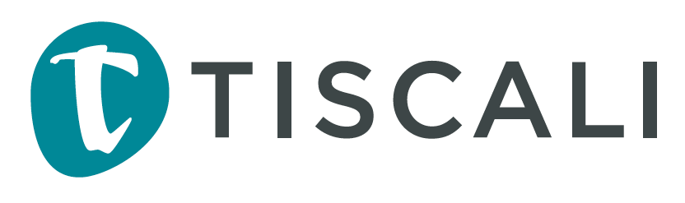

Illustrazioni di: Amalia Mora
http://www.amaliamora.com/

CONTATTI
mail: segreteria@bookolica.it

LINK DI RIFERIMENTO
SITO: https://www.bookolica.it
FACEBOOK: https://www.facebook.com/bookolicafestival/
INSTAGRAM: https://www.instagram.com/bookolica.festival/

Ufficio stampa
Culturalia di Norma Waltmann



051 6569105, 392 2527126
info@culturaliart.com
Facebook: culturalia
Instagram: culturalia_comunicare_arte
www.culturaliart.com

